Муниципальное бюджетное общеобразовательное учреждение Петрозаводского городского округа
« Средняя общеобразовательная школа № 10 с углублённым изучением предметов гуманитарного профиля имени А. С. Пушкина»

Рукотворная народная кукла Карелии
Учебно-исследовательская работа по истории игрушки
Направление «Что было до нас?»

Работу выполнила: Филимонова Дарья
ученица 4 «а» класса
МОУ « Средняя школа № 10»

Руководитель: Виноградова В. А.
учитель начальных классов
МОУ « Средняя школа № 10»
Филимонова Т.В.

Петрозаводск
2018
Оглавление

1.Введение………………………………………………………………....3
2. Основная часть
2.1. Общая характеристика народной карельской куклы...................4
2.2. Виды рукотворных карельских кукол
2.2.1. Обереговые куклы.…………………………………………5
2.2.2. Обрядовые куклы……………………………………........ 10
2.3. Изготовление куклы Пеленашки..................................................10
3. Заключение………………………………………………………….....11
4.Список литературы.................................................................................12
5. Приложения…………………………………………………………....13

1. Введение
В наше время кукла остаётся любимой игрушкой многих девочек. Сейчас в магазинах большое разнообразие кукол. Маленькие и большие, тряпичные и пластиковые, блондинки и брюнетки – выбирай на свой вкус! Трудно найти человека, который бы никогда не держал в руках куклу. Для нас, современных детей, создается множество кукол. А какими были куклы раньше? Стало интересно.
Наша знакомая, сотрудница Национальной библиотеки, Елена Шарахаева рассказала мне , что раньше кукол не покупали, а делали своими руками.
Нас очень заинтересовала эта тема.
Цель работы: знакомство с рукотворной народной куклой Республики Карелия.
Задачи:
1. Определить, что известно о рукотворной народной кукле Карелии.
2. Научиться изготавливать карельскую куклу по правилам.

3. Провести мастер – класс для одноклассников.
Гипотеза: если открыть секреты карельских мастериц по изготовлению народной куклы, то и соврменные дети смогут смастерить игрушку из прошлого.
Методы исследования: интервью, наблюдение, сбор информации, анализ литературы.

2. Основная часть
2.1. Общая характеристика народной карельской куклы

История народной куклы уходит своими корнями в глубину веков. В Карелии еще в начале прошлого века кукол умели делать своими руками из ткани женщины-крестьянки, а мужчины вырезали фигурки людей и животных из дерева. К сожалению, информации о традициях изготовления деревянных кукол Карелии очень мало.
Большая часть кукол изготавливалась без использования ножниц, иголок. Ткань разрывали руками, потом скручивали или скатывали для придания формы кукле, вкладывали одну деталь в другую. Набивкой для кукол служили очёсы льна или шерсти, также использовали кусочки ветоши, траву. По народным поверьям кукле не рисовали лицо. Считалось, что кукла без лица не может навредить человеку, в неё не может вселиться недобрая сила. С лицом кукла может ожить.
Карельские куклы были удивительно просты в изготовлении. Незатейливый вид придавал им особую трогательность и привлекательность. С раннего возраста девочки начинали учиться мастерить кукол. Научившись делать самых простых, девочки начинали делать более сложных кукол и шить для них одежду по всем правилам и традициям своего села. Так кукла знакомила детей с историей своего края. Кукла подготавливала детей к взрослой жизни, многому учила. Она могла многое рассказать о своей хозяйке: об её умении шить, плести, вышивать, об её аккуратности.
Бабушки и мамы передавали свои умения дочкам. В возрасте 6-8 лет девочки делали тряпичных младенцев, пеленали их, баюкали, тем самым они обучались ухаживать за ребеночком. Девушки в свободное время делали довольно сложных кукол, которых одевали в традиционные одежды. Благодаря этому девочки знакомились с обычаями и традициями родного края.
В зависимости от своего предназначения, существовали обрядовые, обереговые и игровые куклы.
2.2. Виды рукотворных карельских кукол
В моих представлениях, кукла была одна. Её переодевали в разные наряды: праздничный, будничный, свадебный и другие, и играли с ней. Изучив литературу, я узнала о том, что кукла была не только игровая, а обереговая и обрядовая.

2.2.1. Обереговые куклы
Особенно любима была кукла в крестьянских семьях. Считалось, что чем больше кукол, тем больше в семье счастья. Ими не разбрасывались, ими очень дорожили и берегли их.
Обереговые куклы были призваны уберечь от дурного и недоброго взгляда, слова, болезни. Таких кукол дарили в знак любви, дружбы, с пожеланиями здоровья и счастья. Обереги давали с собой в дорогу с пожеланиями скорейшего возвращения. Куклам приписывались различные волшебные свойства: они могли защитить человека от злых сил, принять на себя болезни и несчастья, помочь хорошему урожаю.
В Карелии куклы-обереги делали в каждой семье. Собранные нами материалы свидетельствуют о том, что большая часть обереговых кукол предназначалась для детей – это Рванка (Равитте), Пеленашка (Лапси). У женщин тоже были свои обереги – это Утешительница (Момо), Берегиня (Вардейне).
Кукла Зернушка(Шурема) или Крупеничка (Приложение 1) тоже являлась оберегом семьи, символизировала достаток в доме. Делали её после сбора урожая. В основе этой куклы – мешочек, наполненный зерном. Мешочек шился из мешковины. Наполнялся он самым отборным зерном. Если положить гречиху, то будет сытость и богатство. Традиционно кукла наполнялась именно этим зерном. Если положить перловку, то сытость. Если овёс, то сила. Можно положить все эти крупы сразу. С зерна из этой куклы начинался посев на следующий год. Также Зернушку могла сделать женщина, которая хотела иметь ребёнка. Стояла эта кукла в доме на почётном месте.
После сбора урожая наступало время свадеб и весёлого свадебного гуляния. Когда девушка выходила замуж, считалось абсолютно приличным взять с собой сундук с куклами в дом мужа. На любой свадьбе принято дарить подарки, в их числе были куклы.
По случаю предстоящей свадьбы мать невесты шила большую куклу с маленькими куколками – женихом и невестой. До свадьбы молодые не должны были видеть приготовленных для них кукол. Во время свадебной церемонии мать невесты отрывала от подола большой куклы маленьких куколок и передавала их молодожёнам с пожеланиями благополучия. Большая кукла оставалась в материнском доме.
Ещё один свадебный оберег Неразлучники или Свадебная парочка. (Приложение 1) Эта свадебная кукла удивительна по своей сути. Она являлась оберегом любви и брака, символизировала прочный брачный союз. Делала её крёстная мать невесты. Кукла выполнялась из трёх квадратных кусков ткани красного цвета. Красный цвет символ солнца, любви и жизни. Неразлучники располагались на одной руке. Таким образом, с самого начала семейной жизни посылалось пожелание молодым на невозможность распада семьи. Куклу прикрепляли на красивое свадебное полотенце, которое висело на стене в избе, а после рождения ребёнка куклу снимали со стены и хранили всю жизнь.
Кукла Десятиручка (Кюмменен кязи) (Приложение 1) предназначалась молодухе ( женщине, недавно вышедшей замуж). Такую куклу часто дарили на свадьбу, чтобы невеста всё успевала делать: шить, готовить, убирать, ткать, стирать и т. д. Делали эту куклу традиционно из травы, соломы, лыка и красиво оформляли. Ставили на видное место.
Замечательный оберег Пеленашка (Лапси) (Приложение 1) изготовлялся матерью незадолго до рождения ребёнка. Кукла шилась с молитвами о будущем ребёнке. Ткань бралась от ношеной рубахи отца или деда или от своей сорочки. Считалось, что всё это хранило родовую память. Пеленашку клали в колыбель. Чтобы малыш крепко спал, мать приговаривала: « Сонница- бессонница, не играй с моим дитятком, а играй с этой куколкой!» Куколка отвлекала на себя злых духов. Когда ребёночек подрастал, то мог играть с этой куклой. Таким образом Пеленашка была и игровой куклой.
Карельская Рванка (Ревитте) (Приложение 1) была оберегом, но в то же время она была и игровой куклой. Такую куклу делали без применения иглы. Нужные лоскутки отрывались от целого куска ткани, поэтому и закрепилось за ней такое название «рванка». Каждая девочка стремилась сделать свою куклу самой красивой, придумывала ей новые наряды. Рванка одета в традиционный карельский костюм: рубаха, юбка, передник, пояс, платки.Рванка является символом достатка.
Лучшим подарком для каждой семьи могла быть кукла Берегиня (Вардейне). (Приложение 1)
Берегиня имела особое значение. Она являлась хранительницей домашнего очага, приносила в дом счастье, мир и достаток. Берегиня – от слова «беречь». В руках у неё узелок с добром, которое она приносит в дом. Если в доме случались неприятности, то куклу три раза переворачивали и говорили: « Отвернись злом – повернись добром!»
Куклы передавались из поколения в поколение, от матери к дочери или от бабушки к внучке. Их старались беречь и хранить как можно дольше. Куклу нельзя было просто выкинуть, если она вам надоела. Это считалось большим грехом. Старенькие, потерявшие свой внешний вид куклы, хранили на чердаке. Ну а совсем уж ветхие всё же сжигали. Прощаясь с куклой, её благодарили за добрую службу.
Нельзя было изготавливать оберег лично для себя. Садиться мастерить кукол можно было лишь в хорошем настроении. Свою первую куклу, сделанную своими собственными руками, нельзя отдавать. Это плохая примета. Также нельзя продавать кукол, а можно только дарить. Традиционно куклу делали «в подоле » на коленках, а не на столе. На столе лежала только ткань и нитки, а кукла только « в подоле». Кукла обкручивалась нитью в три оборота. Кукла должна быть завязана прочно и надёжно. Считалось, что пояс придаёт силу, оберегает от злых духов, создавая магический круг.
2.2.2. Обрядовые куклы
Тяжела была жизнь крестьян: физический труд, быт. Но другой стороны люди умели устраивать весёлые праздники. Деревенские праздники были разнообразны. Они сопровождались обрядами, в которых принимала участие кукла. Такие куклы назывались обрядовыми.
Наши прабабушки и прадедушки были простыми крестьянами, которые жили тяжелым ежедневным трудом. Затяжные дожди, засуха, заморозки лишали семью хорошего урожая. Поэтому карельские женщины делали особых кукол, с помощью которых совершались обрядовые действия, направленные против неблагоприятных природных явлений. В понимании древних людей кукла являлась своеобразным посредником между человеком и непознанными силами природы. В Карелии помнят куклу Вихму, которая помогала избавиться от дождя.
При изготовлении обрядовых кукол важно было соблюдать два условия: - кукла должна быть безликой, чтобы в нее не вселилось зло, а также
- недопустимо использовать колющие и режущие предметы, которыми человек мог пораниться, поэтому тряпочки и нитки для будущих кукол нужно было не резать, а рвать.
Яркий пример обрядовой куклы кукла Параскева (Эмянда). (Приложение 2) 10 ноября отмечали день памяти Параскевы Пятницы. Она пользовалась у народа особой любовью и почитанием. Верили, что она хранит семейное благополучие. Параскева Пятница также считалась покровительницей женской зимней работы и, в первую очередь, прядения. В этот день устраивались льняные смотрины. Женщины выносили вытрепанный лён, демонстрировали результат своей работы. Многие женщины бросали свою лучшую льняную кудель в воду для Параскевы. Женщина должна овладеть многими ремеслами. Она должна уметь прясть нити, ткать холсты и шить одежду. Поэтому первую прядь чистого льна вешали на икону Параскевы Пятницы. В день Параскевы изготавливалась огромная кукла Параскева. Женщины одевали её в народный костюм, на руки навешивали пояса, ленты, кружева, веретено, напёрсток, ножницы, коклюшки, своеобразные подарки, которые символизировали благодарность за помощь в труде. Считалось, что чем больше рукотворных изделий будет на руках куклы, тем более урожайным и богатым будет следующий год. Ставили эту куклу на берегу реки. Женщины подходили к ней и, загадав желание, завязывали ленты. Вся украшенная она затем опускалась в воду.
С рождественскими обрядами была связана необычная кукла Коза. Выполнялась она на крестообразной основе, а лицо, рога и борода были сделаны из лыка и соломы. Коза была наряжена в красивое платье и имела на себе обрядовые предметы: колокольчики, бусы, серьги, колечки, мешочки с травами. Такая рождественская кукла была символом жизненной силы, которую она должна была принести хозяину дома и его семье. Данная кукла использовалась в обрядах колядования1.
Вывод: Мы убедились, что кукол в те далёкие времена было множество. Наши мудрые предки придумали куклу не только для игр и забав. У каждой куклы было своё предназначение. Создавая куклу, человек вкладывал в нее частичку себя, своей души.

2.3. Изготовление куклы Пеленашки
Елена Шарахаева, сотрудник Национальной библиотеки рассказала мне, как правильно смастерить карельскую куклу. Кому как ни ей, известны все старинные секреты, по созданию подобных рукотворных кукол. Елена дала мне много дельных советов, которые пригодились при самостоятельном изготовлении куклы-пеленашки.
Чтобы изготовить карельскую куклу существовало несколько правил:
1. Кукла должны были изготавливаться без иголки;
2.У кукол не должно было быть лица;
3.Ткань для изготовления карельской куклы, разрывается, звук разрывающейся ткани отпугивает злого духа, создавая вокруг чистую среду.
Существовала такая легенда – почему нельзя сделать карельскую куклу с лицом, и ногами? «С лицом может увидеть, ногами может догнать!»
А другая легенда гласит, что если сделать куклу с лицом, то она может получиться злая и будет приносить зло в дом, вместо радости и счастья!
Я решила узнать, насколько эта тема актуальна и интересна моим одноклассникам, что они знают о подобных куклах.
Составив вопросы, и получив на них ответы, занесла полученные результаты в таблицу. (Приложение 3)
Получила диаграмму, где наглядно видно, что знания моих друзей о карельской кукле не достаточные, и я решила рассказать им о ней. Для учащихся своего класса я подготовила и провела мастер-класс по изготовлению карельской куклы Пеленашки. Схема изготовления представлена в приложении. ( Приложение 4)
Карельская кукла Пеленашка получилась у всех очень хорошо. Ребята были довольны. Это было видно по их лицам, они улыбались. Когда мастер - класс закончился, не спешили убирать игрушку в портфель.
На память ребята оставили свои отзывы. (Приложение 5)

3. Заключение.
Таким образом, выполняя данную исследовательскую работу, мы открыли для себя, что есть разные виды кукол. Мною были изготовлены куклы: Зернушка, Неразлучники, Десятиручка, Пеленашка, Рванка, Берегиня, Параскева Пятница, Коза. Провела мастер-класс по изготовлению куклы Пеленашки для одноклассников.
В заключение я хочу сказать, что не следует забывать о карельской кукле. Мы живём в Карелии, которая является родиной карельской куклы. И нам просто необходимо знать и помнить об истории и обычаях наших предков. Только так мы сможем сохранить память о них.
Традиционные народные куклы, которые пришли к нам из далёкого прошлого – это уникальное явление. Дошедшие до нас, которые хранятся в фондах музеев, и те, о которых мы получили сведения из рук в руки, несут богатейшую информацию. Сегодня они имеют особую ценность и не дают забыть традиции и обычаи своего народа.
Я убедилась в том, что наши предки оставили нам культурное наследство. Наша задача: постараться его сохранить.

4. Список литературы
- Конкка У.С., Конкка А.П. Духовная культура сегозерских карел конца XIX - начала XXв.- Ленинград: Наука, 1980.
- Москин Д.Н., Яшкова Т.Б. Загадки народной куклы. – Петрозаводск: Периодика, 2010.
- Москин Д.Н., Яшкова Т.Б. Народная игрушка Русского Севера. – Петрозаводск: Периодика, 2012.
- Никольская Р.Ф.,.Косменко А.П. Материальная культура и декоративно- прикладное искусство сегозерских карел конца XIX - начала XXв.- Ленинград: Наука, 1981.
- Интернет источники:
http://www.all-karelia.ru
http://www.rukukla.ru

5. Приложение
Приложение 1.
Обереговые куклы
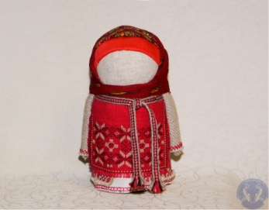  Зернушка | Неразлучники  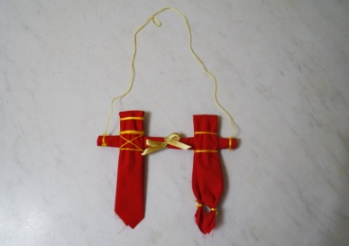 | Десятиручка  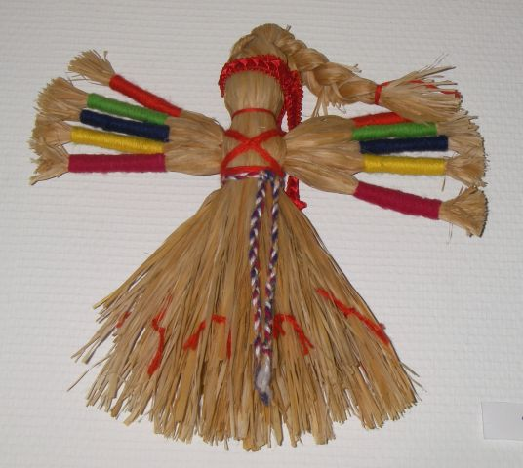

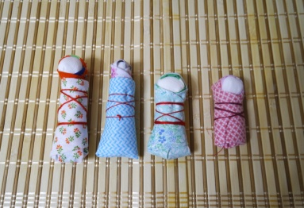  Пеленашки | Рванка  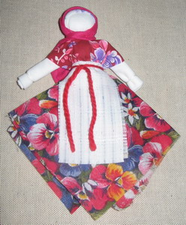 | Берегиня  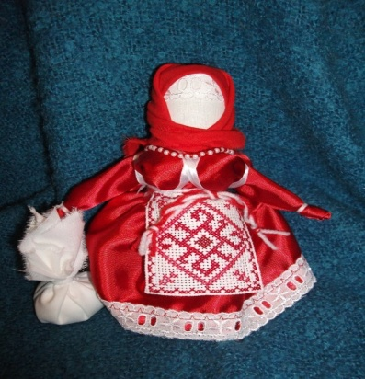

Приложение 2.
Обрядовые куклы

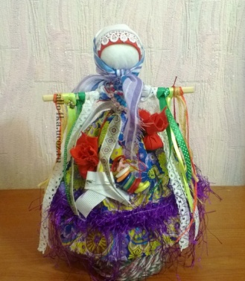  Параскева | 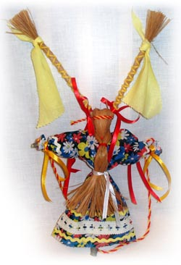  Коза

Приложение 3.
вопросы | + | -
1. Есть ли в магазинах куклы похожие на карельские? | 10 человек | 15 человек
2. Какой длины должна быть карельская кукла? | 7 человек | 18 человек
3. Правда ли, что карельскую куклу делали без лица и ног? | 15 человек | 10 человек
4. Правда ли, что карельскую куклу делали без рук? | 10 человек | 15 человек
5. Какой материал использовали для изготовления куклы? | 3 человека | 22 человека
6. Использовали ли иголку для изготовления куклы? | 17 человек | 8 человек
7. Названия каких карельских кукол вы знаете? | 4 человека ( от 1 до 3 назваий) | 21 человек

Приложение 4.
Схема изготовления куклы «Пеленашки»

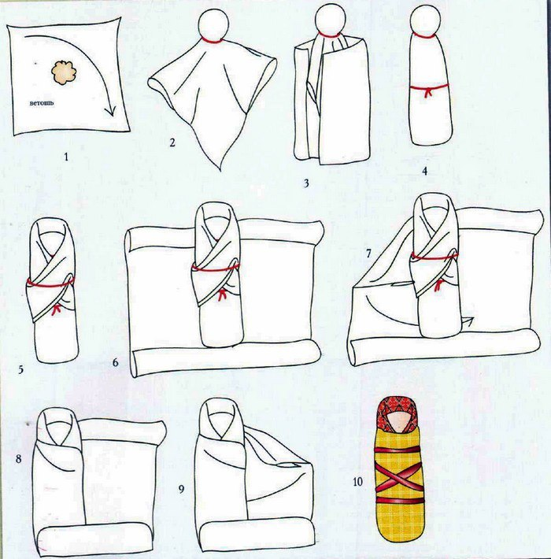

Инструкционная карта по изготовлению карельской «Пеленашки»
Необходимые материалы: - основа (белая бязь) -15х15см; (цветная бязь) платочек - 8х8см; пелёнка (бязь) - 10х12см; покрывало (бязь, лён) - 17х17см; вата; красные нитки.

Приложение 5.
Отзывы одноклассников.
Наша одноклассница провела для нас мастер – класс. Мы учились своими руками делать куклу «Пеленашку». У всех получились куклы очень красивые. Я поставила свою куклу дома на полку и загадала желание. Надеюсь, оно сбудется.
Гаврилова Ксюша

Нам Даша предложила попробовать смастерить куклу своими руками. Мне понравилось выполнять работу. Даша все прекрасно объяснила и показала. Я пришел домой и закрепил её на стене, как оберег. Хочу еще попробовать сделать похожую куклу.
Варвас Артём

Мне понравилось делать куклу «Пеленашку». Настроение было веселым. Я все время думала, какой она получится. Кукла получилась красивой.
Харченко София

Мне понравился мастер-класс Даши. У неё очень красивые куклы. Я узнал много нового.
Серебренников Андрей

Мне понравился мастер — класс Даши. Было всё понятно. Я сделала очень красивую куклу. Я узнала, какие куклы были раньше.
Фёдорова Тая

1 Конкка У.С., Конкка А.П. Духовная культура сегозерских карел конца XIX - начала XXв.- Ленинград: Наука, 1980.

